华中农业大学本科课程考试试卷
……………………………………………………………………………装……………订…………线…………………………………………………………………….
考试课程与试卷类型：计算机网络A（A卷）
学年学期：2021-2022-1 考试日期：2021-12
题 号 | 一 | 二 | 三 | 四 | 五 | 总 分
得 分
评卷人
※※※ 班级 姓名 学号 ※※※

一、简答题（每题5分，共20分。）
本题
得分
1.分析当浏览器发送一个HTTP GET报文时，通过Wireshark俘获到下列ASCII字符串。字符<cr> <lf>是回车和换行符，回答下列问题。
GET /cs453/index.html HTTP/1.1 <cr><lf>Host: coi.hzau.edu.cn<cr><lf>User-Agent: Mozilla/5. 0 (Windows;U; Windows NT 5 1; en-US; rv:1.7.2) Gecko/20040804 Netscape/7.2 (ax) <cr><lf>Accept:ext/xml, application/xml, application/xhtml+xml,text/html;q=0.9, text/plain;q=0.8,image/png,*/*;q=0.5<cr><lf>Accept-Language:en-us,en;q=0.5<cr><lf>AcceptEncoding:zip,deflate<cr><lf>Accept-Charset:ISO-8859-1,utf-8;q=0.7,*;q=0.7<cr><lf>Keep-Alive: 300<cr>Connection:keep-alive<cr><lf><cr><lf>
a. 由浏览器请求的文档的URL是什么？
b. 该浏览器运行的是HTTP的何种版本？
c. 该浏览器请求的是一条非持续连接还是一条持续连接？
d. 发起该报文的浏览器的类型是什么？
e. 在一个HTTP请求报文中，为什么需要浏览器类型？

2.在下图中分别画出m.xyz.com主机查询y.abc.com的IP地址的DNS递归查询和迭代查询过程。

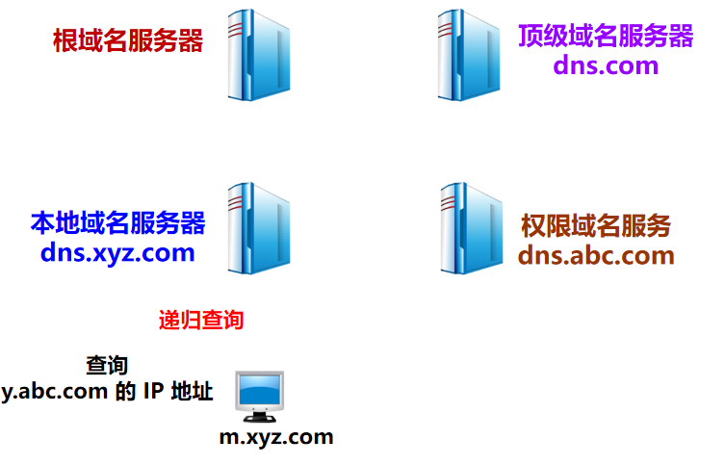
递归查询 迭代查询

- 画图说明TCP四次握手释放连接过程，分别标注详细参数，在请求方最后确认了对方的释放连接后是否连接就此释放掉？

4.考虑一个GBN协议，其发送方窗口长度为4，序号范围为1024。假设在时刻t，接收方期待的下一个有序分组的序号是k。假设其中的介质不会对报文重新排序。请回答以下问题：
a.在t 时刻，发送方窗口内的报文序号可能是多少？论证你的回答。
b.在t 时刻，在当前发送方收到的所有报文中，ACK字段的可能值是多少？

二、计算题（每小题5分，共10分。）
本题
得分

5．假定你在浏览器中点击⼀条超链接获得Web⻚⾯。相关联的URL的IP地址没有缓存在本地主机上，因此必须使⽤DNS lookup以获得该IP地址。如果主机从DNS得到IP
地址之前已经访问了n个DNS服务器；相继产⽣的RTT依次为RTT1、…、RTTn。进
⼀步假定与链路相关的Web⻚⾯只包含⼀个对象，即有少量的HTML⽂本组成。令
RTT0表示本地主机和包含对象的服务器之间的RTT值。假定该对象传输时间为零，则从该客户点击该超链接到他接收到该对象需要多⻓时间？

6.某局域网采用CSMA/CD协议实现介质访问控制，数据传输速率为10MbPS，主机甲和主机乙之间的距离为2KM，信号传播速度是200 000KM/S.请回答下列问题.并给出计算过程.
※※※ 班级 姓名 学号 ※※※
a.若主机甲和主机乙发送数据时发生冲突，则从开始发送数据时刻起，到两台主机均检测到冲突时刻止，最短需经多长时间？ 最长需经过多长时间？ (假设主机甲和主机乙发送数据过程中，其他主机不发送数据）
b.若网络不存在任何冲突与差错，主机甲总是以标准的最长以大网数据帧（1518字节）向主机乙发送数据，主机乙每成功收到一个数据帧后，立即发送下一个数据帧，此时主机甲的有效数据传输速率是多少？（不考虑以太网帧的前导码）

三、设计题（每小题7.5分，共30分。）
………………………………………… 装 ……………………………………… 订 ……………………………………线……………………………………
本题
得分

7.考虑某路由器缓存中的排队时延，令I表示流量强度，即I=La/R。假定排队时延的形式为IL/R(1-I),其中I<1。请设计出总时延即排队时延加上传输时延的公式，并以L/R为函数画出总时延的图。

8.试基于ACK、无NAK使用FSM描述出流水线可靠数据传输GBN协议的发送端状态。

9.针对动态路由设计出链路状态(LS)算法，并分析性能和特点。

10.某公司网络拓扑图如下图所示，路由器R1通过接口 E1、E2分别连接局域网1、局域网2，通过接口L0连接路由器R2，并通过路由器R2连接域名服务器与互联网。R1的L0接口的IP地址是202.118.2.1，R2的L0接口的IP地址是202.118.2.2， L1接口的IP地址是130.11.120.1， E0接口的IP地址是 202.118.3.1，域名服务器的IP地址是202.118.3.2.
※※※ 班级 姓名 学号 ※※※
……………………………………………………………………………装……………订…………线…………………………………………………………………….
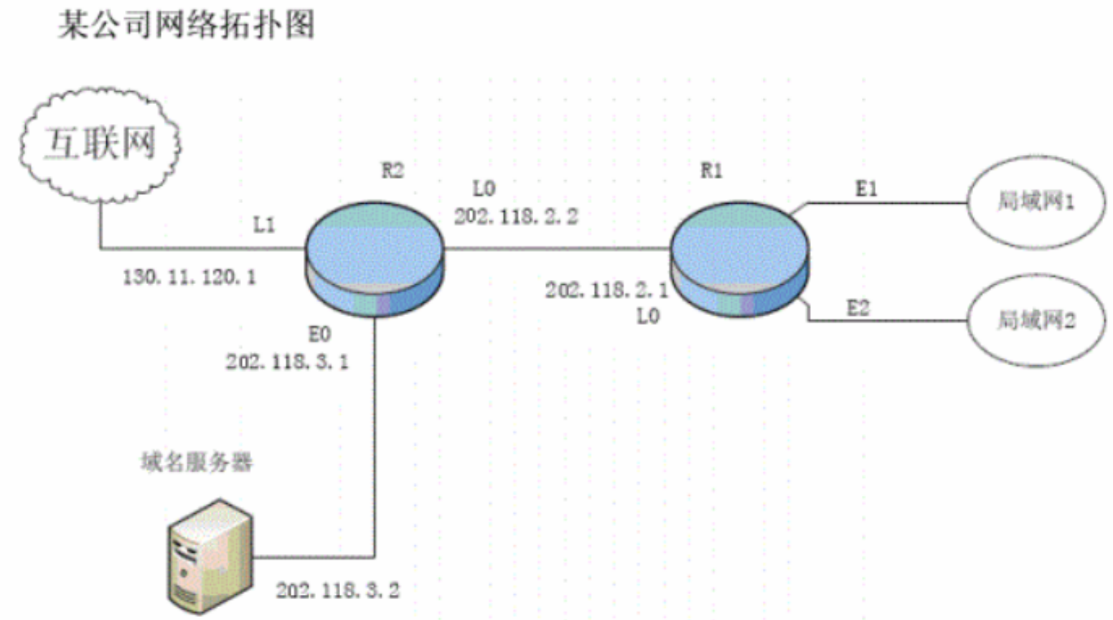

R1和R2的路由表结构为:
a.将IP地址空间202.118.1.0/24 划分为2个子网，分别分配给局域网1、局域网2，每个局域网需分配的IP地址数不少于120个.请给出子网划分结果，说明理由或给出简要的计算过程。
b.请给出R1的路由表，使其明确包括到局域网1的路由、局域网2的路由、域名服务器的主机路由和互联网的路由。
c.请采用路由聚合技术.给出R2到局域网1和局域网2的路由。

本题
得分
四、综合分析题（每小题10分，共20分。）
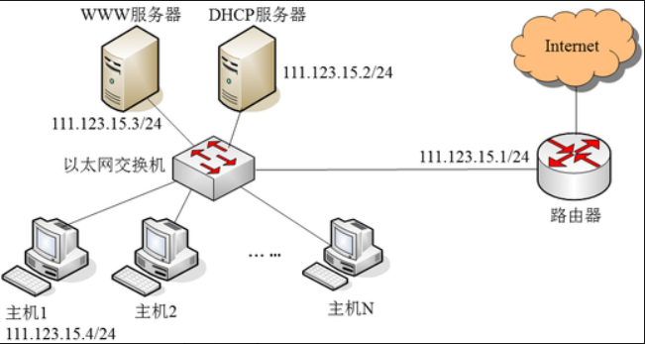
- 某网络拓扑如图所示，其中路由器内网接口、DHCP服务器、WWW服务器与主机1均采用静态IP地址配置，相关地址信息见图中标注；主机2～主机N通过DHCP服务器动态获取IP地址等配置信息。请回答下列问题：
a.DHCP服务器可为主机2～主机N动态分配IP地址的最大范围是什么？主机2使用DHCP协议获取IP地址的过程中，发送的封装DHCP Discover报文的IP分组的源IP地址和目的IP地址分别是什么？
b.主机2在通过DHCP服务器获取IP地址的同时还可以获取哪些IP地址配置所必须的信息？

12.考虑右图。假设TCP Reno是一个经历如上所示行为的协议，回答下列问题。在各种情况中，简要地分析回答下列问题。
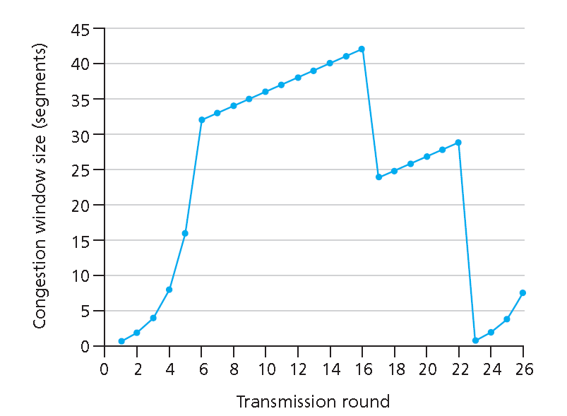
a. 指出运行TCP 慢启动时的时间间隔
b. 指出TCP拥塞避免时的时间间隔
c. 在第16个传输轮回之后，报文段的丢失是根据3个冗余ACK还是根据超时检测出来的？
d. 在第22个传输轮回之后，报文段的丢失是根据3个冗余ACK还是根据超时检测出来的？
e. 在第18个传输轮轮回里， ssthresh的值设置为多少？
f. 在哪个传输轮回内发送第70个报文段？

本题
得分
五、应用题（每小题10分，共20分。）

13.考虑显示在图中的 SDN OpenFlow 网络。 假定对于到达 S2 的数据报的期望转发行为如下：
a.来自主机 h5 或 h6 并且发往主机 h1 或 h2 的任何数据报应当通过输出端口 2 转发到输入端口 1；
b.来自主机 h1 或 h2 并且发往主机 h5 或 h6 的任何数据报应当通过输出端口 1 转发到输人端口 2；
c.任何在端口 1 或 2 到达并且发往主机 h3 或 h4 的数据报应当传递到特定的主机；
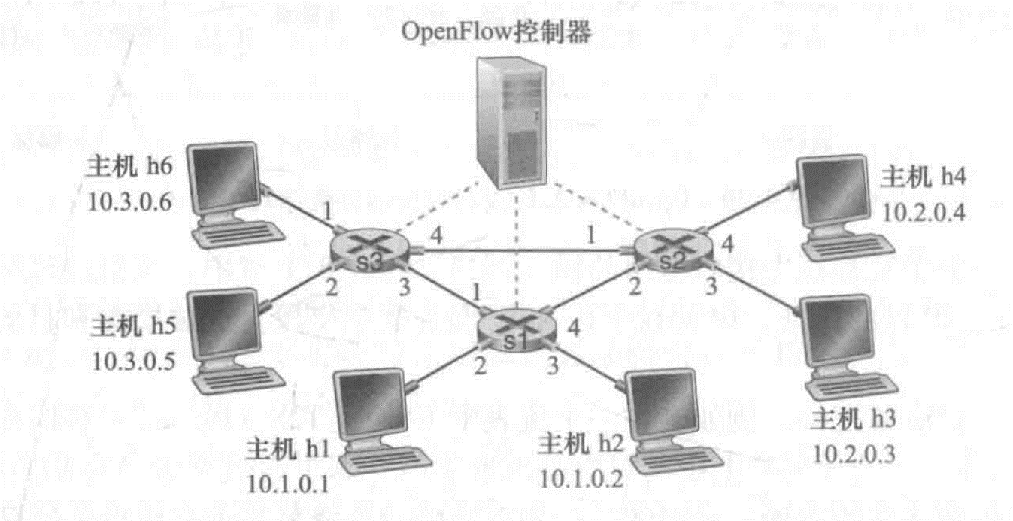
D.主机 h3 和 h4 应当能够向彼此发送数据报。
详细画出这种转发行为的s2中的流表项。

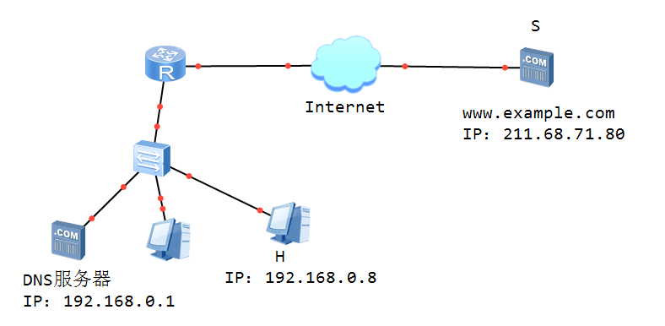
14.主机 H 通过快速以太网连接 Internet，主机H的IP地址为192.168.0.8，服务器 S的 IP 地址为 211.68.71.80，网络结构如图所示。 用户H在其浏览器中输入http://www.hzau.edu.cn按回车，直到该网站首页显示在其浏览器中，请问：在此过程中，按照TCP/IP参考模型，从应用层（包括应用层）到数据链路层（包括数据链路层）都用到了哪些协议？每个协议所起的作用是什么？

